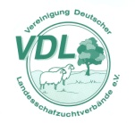
Zuchtprogramm Merinolandschaf

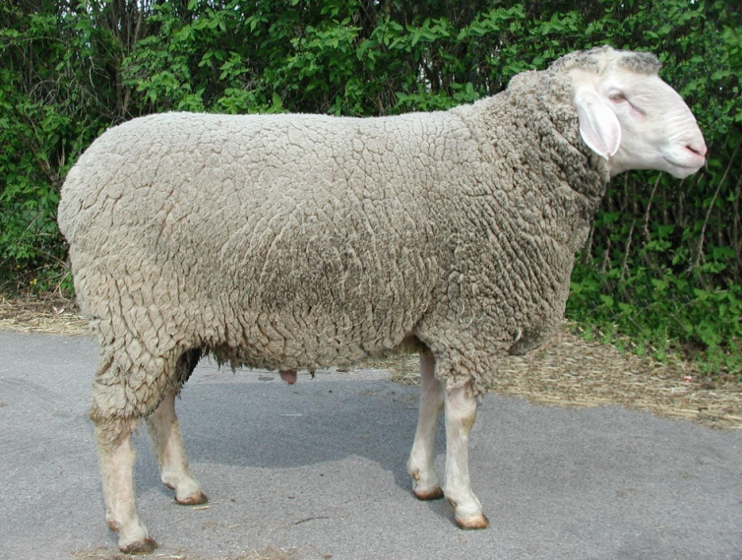  Foto: BY | 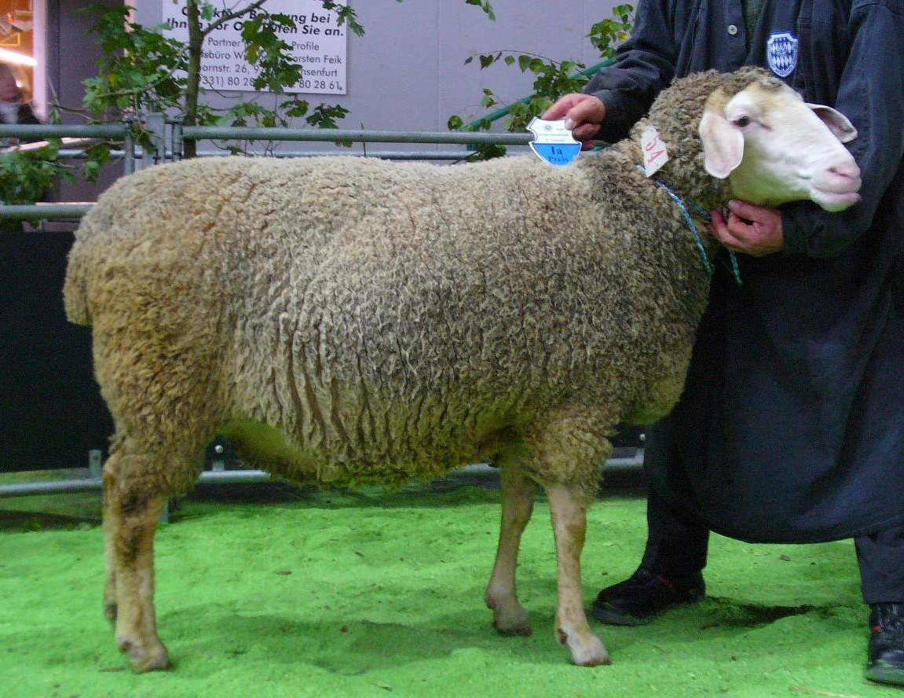  Foto: BY
1. Eigenschaften und Definition der Rasse
Rassename: Merinolandschaf | Abkürzung: MLS | VDL-Beschluss: 2021
Gefährdung: nicht gefährdet | Herkunft: einheimisch | Rassengruppe: Merinoschafe

Äquirasse: Est à Laine Mérinos (Frankreich)
Das Merinolandschaf entstand im 19. Jahrhundert in Süd- und Mitteldeutschland durch Veredelung bodenständiger Landschafrassen mit feinwolligen Merinorassen aus Spanien und Südfrankreich.
Es ist ein mittelgroßes bis rahmiges weißes Schaf mit keilförmigem, langem Kopf, mit idealerweise einem typischem Wollschopf (Schaupe) und breiten, leicht hängenden Ohren. Die Brust ist breit und genügend vorgeschoben. Die Mittelhand ist lang, mit straffem, breitem Rücken, guter Rippenwölbung und langen, tiefen Flanken. Die Hinterhand zeigt ein langes, breites Becken und gut befleischte Innen- und Außenkeulen. Die weiße Wolle hat Merinocharakter mit einer Wollfeinheit von 26–28 Mikron. Das Merinolandschaf ist frohwüchsig und zeigt eine hohe Mastleistung und Schlachtkörperqualität bei sehr guter Futterverwertung. Es ist weide-, marsch- und pferchfähig bei bester Eignung zur Landschaftspflege bei Hüte- und Koppelhaltung. Es besitzt eine hohe Fruchtbarkeit und Säugeleistung, asaisonale Brunst und gute Muttereigenschaften. Die Erstzulassung erfolgt im Alter von 10 – 15 Monaten.

 | Körper-gewicht (kg) | Vlies-gewicht (kg) | Ablamm-  ergebnis  (%) | Widerrist-  höhe (cm) | Rumpf-  länge (cm)
Altböcke | 120 - 160 | 6,5 - 7,0 |  | 85-95 | 100-110
Jährlingsböcke | 90 - 120 | 6,0 - 7,0 |  | 80-90 | 95-105
Lammböcke (6 Monate) | 60 - 80
Mutterschafe | 75 - 115 | 4,0 - 5,0 | 150 - 200 | 70-85 | 80-100
Zuchtlämmer (6 Monate) | 50 - 60

Das rassetypische Geburtsgewicht beträgt 5 kg bei Einlingen und 4 kg bei Mehrlingen.
Die täglichen Zunahmen liegen bei Mastlämmern im Bereich von 400 - 500 g, die Schlachtausbeute beträgt bei einem handelsüblichen Mastendgewicht von 45 bis 48 kg 48 bis 50 %.

2. Ziele des Zuchtprogramms
Allgemeines Zuchtziel ist die Verbesserung der Rasse entsprechend der Selektionskriterien.

2.1 Zuchtziele
Züchtung eines widerstandsfähigen, robusten Schafes zur wirtschaftlichen Lammfleischerzeugung unter unterschiedlichen Produktionsintensitäten während des gesamten Jahres mit typischer Merinowolle. Schlundhals, geringer Wollbesatz und Pigmentflecken sind unerwünscht, toleriert werden pigmentierte Augenlider. Ebenfalls unerwünscht sind feste, bis zu 2 cm große Hornansätze. Zuchtausschließend sind deutliche Hautfalten, feste Hörner, Pigmentierung im Vlies und starke Pigmentierung im unbewollten Bereich.

2.2 Zuchtmethode
Die Zuchtziele werden angestrebt mit der Methode der Reinzucht. Das Einkreuzen fremder Rassen ist nicht zulässig. Weibliche Tiere, die die abstammungsmäßigen Voraussetzungen nicht erfüllen, aber dem Zuchtziel entsprechen und zur Verbesserung der Rasse beitragen, können in die zusätzliche Abteilung des Zuchtbuches eingetragen werden.

2.3 Erbfehler und genetische Besonderheiten
Die Rasse besitzt ein Scrapie-Resistenzgen. Es besteht die Möglichkeit eine genetische Resistenz gegenüber klassischer Scrapie zu erlangen. Das Ziel ist die Erhöhung der Resistenz gegen transmissible spongiforme Enzephalopathien (Scrapie). Böcke der PrP Genotypklasse G4 und G5 werden nicht gekört und sind laut TSE-Resistenzzucht-Verordnung vom 17.10.2005 von der Zucht auszuschließen.
Die Erfassung von genetischen Besonderheiten und Erbfehlern erfolgt durch den Zuchtverband. Der Züchter ist verpflichtet, dem Zuchtverband alle bekannten Untersuchungsergebnisse zur Verfügung zu stellen.

3. Zuchtgebiet (geographisches Gebiet) und Umfang der Zuchtpopulation
Das Zuchtgebiet umfasst das Gebiet xxx.
Die Zuchtpopulation umfasst alle im Zuchtbuch des Verbandes xxx eingetragenen Tiere der Rasse Merinolandschaf. Zum 01.01.2018 sind xxx Böcke und xxx Mutterschafe in xxx Betrieben eingetragen.
Es gibt eine bundesweite Zuchtkooperation (VDL-Fachausschuss Merinolandschaf).

4. Selektionskriterien und Leistungsprüfungen
Die Leistungsprüfungen erfolgen als Feld- oder Stationsprüfung nach der Richtlinie der VDL zur Durchführung von Leistungsprüfungen, veröffentlicht unter https://service.vit.de/dateien/ovicap/vdl_richtlinie_leistungspruefungen.pdf
Folgende Leistungsprüfungen werden bei der Rasse Merinolandschaf durchgeführt und dienen als Selektionskriterien:
- Exterieurbewertung mit den Merkmalen Wolle, Bemuskelung und Äußere Erscheinung: Diese Leistungsprüfung ist für alle weiblichen und männlichen Zuchtschafe, die in die Klassen A, C und D eingetragen werden sollen, verpflichtend. Anhand der Exterieurbewertung erfolgt die Einstufung in Zuchtwertklassen. Die jeweilige Exterieurnote wird bei zuchtausschließenden Merkmalsausprägungen grundsätzlich mit den Noten 1 bis 3 und bei unerwünschten Merkmalsausprägungen je nach Ausprägung mit Punktabzug bewertet.
- Fruchtbarkeitsprüfung im Feld: Diese Leistungsprüfung ist für alle weiblichen Zuchtschafe verpflichtend.
- Fleischleistungsprüfung im Feld oder auf Station: Diese ist für männliche Tiere verpflichtend. Jeder Züchter hat das Recht, sich auf Teilprüfungen (z.B. Ermittlung der täglichen Zunahmen) zu beschränken.
- Mütterlichkeitsprüfung: indirekte Erfassung der Säugeleistung. Diese Prüfung ist freiwillig
Die Ergebnisse der Leistungsprüfungen (auch Teilprüfungen) werden im Zuchtbuch festgehalten und werden in der Tierzuchtbescheinigung ausgewiesen.
Die Durchführung der Leistungsprüfungen obliegt:
- Exterieurbewertung: Beauftragter des Zuchtverbands
- Fruchtbarkeitsprüfung im Feld: Züchter
- Fleischleistungsprüfung:
  - Gewichtserhebung im Feld: Züchter oder Beauftragter des Zuchtverbands
  - Ultraschall im Feld: Beauftragter des Zuchtverbands
  - Fleischigkeitsnote im Feld: Beauftragter des Zuchtverbands
  - Stationsprüfung: Bayer. Landesanstalt für Landwirtschaft, Prof.
Prof. Dürrwaechter-Pl. 1. 85586 Poing-Grub,
ITZ@lfl.bayern.de
- Mütterlichkeitsprüfung: Züchter

5. Zuchtwertschätzung
Die Zuchtwertschätzung erfolgt nach den Richtlinien der VDL zur Durchführung der Zuchtwertschätzung, veröffentlicht unter https://service.vit.de/dateien/ovicap/vertraege_zuchtwertschaetzung.pdf
Mit der Durchführung der Zuchtwertschätzung ist vit Verden (Vereinigte Informationssysteme Tierhaltung w.V., Heinrich-Schröder-Weg 1, 27283 Verden/Aller, info@vit.de ) beauftragt.
Für folgende Parameter wird bei der Rasse Merinolandschaf eine Zuchtwertschätzung durchgeführt:
- Reproduktion mit dem Einzelmerkmal Wurfgröße (Anzahl geborene Lämmer pro Mutterschaf)
- Exterieur mit den Einzelmerkmalen Wollqualität, Bemuskelung und Äußere Erscheinung
- Fleischleistung mit den Einzelmerkmalen Tägliche Zunahme, Futterverwertung, Fleischigkeit und Verfettung
- Mütterlichkeit mit dem Einzelmerkmal 42-Tagegewicht der Lämmer

Für jedes Einzelmerkmal wird bei Vorliegen der geforderten Mindestsicherheit ein Zuchtwert ausgewiesen. Aus den einzelnen Zuchtwerten wird ein Gesamtzuchtwert mit folgender Gewichtung (in %) gebildet:

- Reproduktion 10,0
- Wollqualität 7,5
- Bemuskelung 7,5
- Äußere Erscheinung 20,0
- Tägliche Zunahme 10,0
- Futterverwertung 15,0
- Fleischigkeit 12,5
- Verfettung 12,5
- Mütterlichkeit 5,0

Die aktuellen Ergebnisse der Zuchtwertschätzung werden im Zuchtbuch festgehalten und in der Tierzuchtbescheinigung ausgewiesen.

6. Zuchtbuchführung
Die Zuchtbuchführung erfolgt durch den Zuchtverband entsprechend der Satzung. Hierzu bedient sich der Zuchtverband entsprechend der vertraglichen Regelungen zur Datenbank „OviCap“ beim vit Verden. Das Zuchtbuch wird vom Zuchtverband im Sinne der tierzuchtrechtlichen Vorschriften und der ViehVerkV auf der Grundlage der durch das Mitglied gemeldeten Daten und Informationen geführt, die im Rahmen der Leistungsprüfung ermittelt werden. Vit Verden arbeitet im Auftrag und nach Weisung des Zuchtverbands.

7. Zuchtdokumentation
Die Zuchtdokumentation erfolgt entsprechend den Regelungen der Satzung.

8. Zuchtbucheinteilung
Das Zuchtbuch umfasst für männliche Tiere eine Hauptabteilung mit den Klassen A und B. Das Zuchtbuch umfasst für weibliche Tiere eine Hauptabteilung mit den Klassen A und B und eine zusätzliche Abteilung mit den Klassen C und D.
Die Zuordnung der Zuchttiere in eine Abteilung und Klasse erfolgt bei der Eintragung unter Berücksichtigung des Geschlechts, der Abstammung und der Leistung.

Einteilung | Anforderungen an männliche Tiere | Anforderungen an weibliche Tiere
Haupt-abteilung  Klasse A | Eltern, Großväter und Großmutter väterlicherseits in der Hauptabteilung, Großmutter mütterlicherseits mindestens in der zusätzlichen Abteilung eines Zuchtbuchs der Rasse eingetragen  Körung mit mindestens Zuchtwertklasse II | Vater, Großväter und Großmutter väterlicherseits in der Hauptabteilung, Mutter und Großmutter mütterlicherseits mindestens in der zusätzlichen Abteilung eines Zuchtbuchs der Rasse eingetragen  bewertet mit mindestens Zuchtwertklasse II
Haupt-abteilung  Klasse B | Eltern, Großväter und Großmutter väterlicherseits in der Hauptabteilung, Großmutter mütterlicherseits mindestens in der zusätzlichen Abteilung eines Zuchtbuchs der Rasse eingetragen | Vater, Großväter und Großmutter väterlicherseits in der Hauptabteilung, Mutter und Großmutter mütterlicherseits mindestens in der zusätzlichen Abteilung eines Zuchtbuchs der Rasse eingetragen
Zusätzliche Abteilung  Klasse C (Vorbuch) |  | Vater in der Hauptabteilung und Mutter mindestens in Klasse D eines Zuchtbuchs der Rasse eingetragen  bewertet mit mindestens Zuchtwertklasse II
Zusätzliche Abteilung  Klasse D (Vorbuch) |  | als rassetypisch beurteilt  bewertet mit mindestens Zuchtwertklasse II

9. Selektion und Körung
Die Selektion der Tiere und Zuordnung der Tiere in die Klassen des Zuchtbuches erfolgt entsprechend der Exterieurbeurteilung unter Berücksichtigung der Abstammung. Die Ergebnisse der Leistungsprüfung dienen der innerbetrieblichen Selektionsentscheidung.
Die Körung ist Voraussetzung für die Zuchtbucheintragung eines Bockes in die Klasse A des Zuchtbuches. Sie erfolgt entsprechend den Regelungen der Satzung.
Zur Körung werden nur Böcke zugelassen,
- die in der Hauptabteilung des Zuchtbuchs eingetragen werden können,
- deren Eltern in der Klasse A des Zuchtbuchs eingetragen und leistungsgeprüft sind,
- die keine gesundheitlichen Beeinträchtigungen aufweisen (Zuchttauglichkeit, keine Gebiss- und Hodenanomalien).

Mindestanforderung an die Körung eines Zuchtbockes bezüglich der Abstammung:
A männl. | A männl. | A männl. | A
 |  |  | A
 |  | A weibl.  (Aufstiegstier) | A
 |  |  | C
 | A weibl.  (Aufstiegstier) | A männl. | A
 |  |  | A
 |  | C weibl. | A
 |  |  | D

Ein Bock wird gekört, wenn er in allen Merkmalen der Exterieurbewertung (siehe Punkt 4.) mit mindestens Note 4 bewertet wird.
Seltene Vaterlinien sollen erhalten werden. Dazu können im Zuchtbuch die Bocklinien erfasst werden. Als Hilfsmittel bietet das Herdbuchprogramm OviCap Inzuchtberechnungen und Anpaarungsempfehlungen zum Einsatz potentieller Vatertiere an.

10. Abstammungssicherung
Die Abstammungssicherung erfolgt nach den Regelungen der Satzung. Als zugelassene Methode zur Abstammungssicherung wird das Verfahren der DNA-Profile aus Mikrosatelliten angewendet.

11. Zugelassene Reproduktionstechniken und Bestimmungen für Tiere von denen Zuchtmaterial gewonnen wird
Künstliche Besamung und Embryotransfer sind zugelassen. Tiere von denen Zuchtmaterial gewonnen wird, müssen im Zuchtbuch Klasse A eingetragen sein.

Das Zuchtprogramm wurde am xx.xx.xxxx beschlossen und tritt am xx.xx.xxxx in Kraft.

